Московское высшее общевойсковое училище
109380, г. Москва, ул. Головачева, д.2
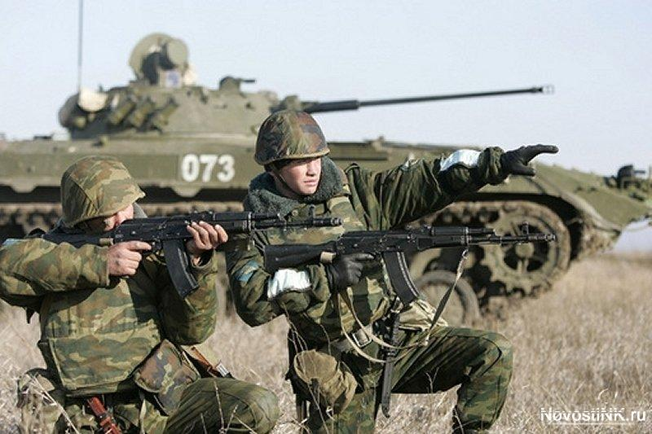 | Управление персоналом  ЕГЭ: математика, русский язык, обществознание
Дальневосточное высшее военное командное училище
675021, Амурская область, г. Благовещенск, ул. Ленина, д. 158
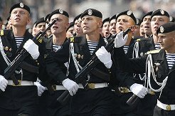 | Управление персоналом  ЕГЭ: математика, русский язык, обществознание  Военно-политическая работа  ЕГЭ: история, русский язык, обществознание
Казанское высшее танковое командное училище
420059, Республика Татарстан, г. Казань, Оренбургский тракт, д. 6
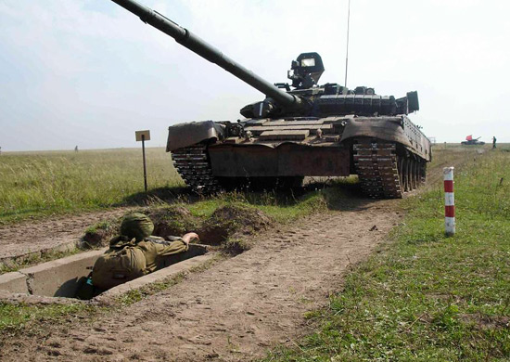 | Управление персоналом  ЕГЭ: математика, русский язык, обществознание  Военно-политическая работа  ЕГЭ: история, русский язык, обществознание
Новосибирское высшее военное командное училище
630117, Новосибирская область, г. Новосибирск, ул. Иванова, д. 49
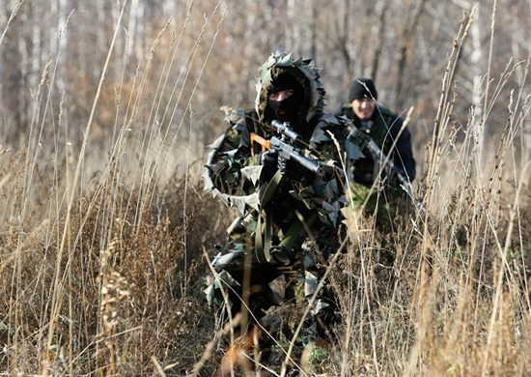 | Управление персоналом  ЕГЭ: математика, русский язык, обществознание  Военно-политическая работа  ЕГЭ: история, русский язык, обществознание
Военный университет (г. Москва)
123001, г. Москва, ул. Б. Садовая, д. 14
Военно-политическая работа
ЕГЭ: русский язык, история, обществознание
Военная журналистика
ЕГЭ: русский язык, литература, история (выбор), обществознание (выбор), география (выбор), иностранный язык (выбор)
Психология служебной деятельности
ЕГЭ: русский язык, биология, обществознание (выбор), математика (выбор), иностранный язык (выбор)
Правовое обеспечение национальной безопасности
ЕГЭ: русский язык, обществознание, история (выбор), информатика (выбор), иностранный язык (выбор), доп. ис
Экономическая безопасность
ЕГЭ: математика, русский язык, обществознание (выбор), история (выбор), география (выбор), информатика (выбор), иностранный язык (выбор)
Перевод и переводоведение
ЕГЭ: иностранный язык, обществознание, доп. испытание,
история (выбор), литература (выбор)
Дирижирование военным духовым оркестром

ВУНЦ ВВС «Военно-воздушная академия» (г. Воронеж)
394064, Воронежская обл., г. Воронеж, ул. Старых Большевиков, д. 54 а
Военно-политическая работа
ЕГЭ: математика, русский язык, обществознание
Тыловое обеспечение
Управление персоналом
ЕГЭ: математика, русский язык, информатика и обществознание
Информационная безопасность автоматизированных систем
Тепло и электрообеспечение специальных технических систем и обьектов
Электроника и автоматика физических установок
ЕГЭ: математика, русский язык, физика или информатика (выбор)
Метрология специального назначения
ЕГЭ: математика, русский язык, география
Строительство, эксплуатация, восстановление и техническое прикрытие автомобильных дорог, мостов и тоннелей
ЕГЭ: математика, русский язык, физика и информатика (выбор)Краснодарское высшее военное авиационное училище летчиков
350005, Краснодарский край, г. Краснодар-5, ул. Дзержинского, д. 135

Инженер по летательной эксплуатации летательных аппаратов
Летная эксплуатация и применение авиационных комплексов
ЕГЭ: математика, русский язык, физика
ВУНЦ ВВС «Военно-воздушная академия»
(филиал, г. Сызрань, Самарская обл.)
446007, Самарская область, г. Сызрань-7, ул. М.Жукова д.1

Лётная эксплуатация и применение авиационных комплексов специализация:
Лётная эксплуатация авиационных комплексов
ЕГЭ: математика, русский язык, информатика или физика (выбор)
ВУНЦ ВВС «Военно-воздушная академия» (филиал, г. Челябинск)
454015, г. Челябинск-15, городок-11

Лётная эксплуатация и применение авиационных комплексов
Эксплуатация воздушных судов и организация воздушного движения
ЕГЭ: математика, русский язык, физика или информатика (выбор)

Тихоокеанское высшее военно-морское училище им. С.О. Макарова

(г. Владивосток)

690062, г. Владивосток, Камский пер., д. 6
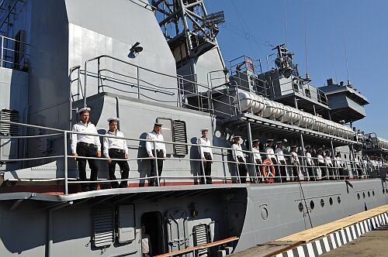 | Радиоэлектронные системы и комплексы  Информационные технологии и системы специальной связи  Информационные технологии и системы специальной связи  ЕГЭ: математика, русский язык, физика
Военно-инженерная академия (п. Нахабино Московская область)
142432, область г.о. Красногорск, рп Нахабино, ул. Карбышева, д. 2
Военно-политическая работа
ЕГЭ: русский язык, история, обществознание

Военная академия РВСН
(филиал, г. Серпухов, Московская область)
142210, Московская обл., г. Серпухов, ул. Бригадная, д. 17
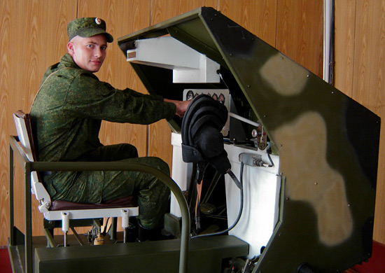 | Проектирование, производство и эксплуатация ракет и ракетно-космических комплексов  Наземные транспортно-технологические средства  Системы управления летательными аппаратами  Электроника и автоматика физических установок  Применение и эксплуатация средств и систем специального мониторинга  Применение и эксплуатация автоматизированных систем специального назначения  Специальные радиотехнические системы  Инфокоммуникационные технологии и системы специальной связи  Специальные радиотехнические системы  ЕГЭ: математика, русский язык, физика или информатика
Саратовское высшее артиллерийское училище
410010, Саратовская область, г.о. Саратов, Артиллерийская, д. 2
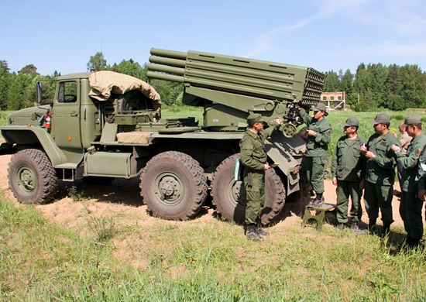 | Специальные электромеханические системы  ЕГЭ: математика, русский язык, физика

ВОЕННЫЕ ОБРАЗОВАТЕЛЬНЫЕ ОРГАНИЗАЦИИ ВЫСШЕГО

ПРОФЕССИОНАЛЬНОГО ОБРАЗОВАНИЯ

Кандидатами на поступление в военные образовательные организации для обучения курсантами по программе с полной и средней военно-специальной подготовкой рассматриваются граждане Российской Федерации, имеющие документы государственного образца о среднем общем, среднем профессиональном или документ государственного образца о начальном профессиональном образовании, если в нем есть запись о получении среднего общего образования, из числа:

- граждан в возрасте от 16 до 22-х лет, не проходивших военную службу;

- граждан, прошедших военную службу, и военнослужащие, проходящие военную службу по призыву, до достижения ими возраста 24-х лет;

- военнослужащих, проходящих военную службу по контракту (кроме офицеров), поступающих в вузы для обучения по программам с полной военно-специальной подготовкой, − до достижения ими возраста 27 лет.

В качестве кандидатов на поступление в высшие военные образовательные организации на обучение курсантами по программам со средней военно-специальной подготовкой рассматриваются граждане, имеющие среднее общее образование, до достижения ими возраста 30 лет.

Возраст поступающих на учебу лиц определяется по состоянию на момент поступления.

Срок обучения по программам:

- полной военно-специальной подготовке – 5 лет;

- средней военно-специальной подготовке – 2 года 10 месяцев.

Лица, желающие поступить в военные образовательные организации, подают заявление в военный комиссариат по месту жительства.

Поступающие в военные образовательные организации юноши (девушки) подвергаются следующим проверкам (профессионального отбора):

- наличие гражданства Российской Федерации;

- возраст;

- определение годности по состоянию здоровья;

- оценку уровня физической подготовленности;

- определение категории профессиональной психологической пригодности;

- оценку уровня общеобразовательной подготовленности по результатам сдачи ЕГЭ по предметам, соответствующим специальностям подготовки.

Кандидаты для поступления в военные училища (выпускники средних общеобразовательных учреждений обязаны участвовать в сдаче ЕГЭ в период проведения государственной (итоговой) аттестации.

ВУНЦ Военно-морского Флота «Военно-морская академия»
(г. Санкт-Петербург) военный институт (военно-морской)
199034, г. Санкт-Петербург, наб. лейтенанта Шмидта, д. 17
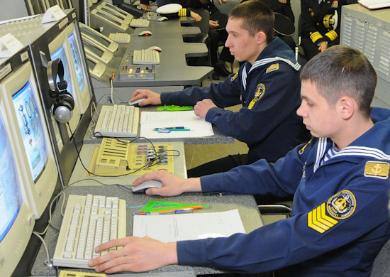 | Применение и эксплуатация автоматизированных систем специального назначения  Радиоэлектронные системы и комплексы  Строительство, ремонт и поисково-спасательное обеспечение надводных кораблей и подводных лодок  Применение и эксплуатация технических систем надводных кораблей и подводных лодок  Эксплуатация судовых энергетических установок  Эксплуатация судового электрооборудования и средств автоматики  ЕГЭ: математика, русский язык, физика  Радиационная, химическая и биологическая защита  ЕГЭ: математика, русский язык, химия  Военно-политическая работа  ЕГЭ: русский история, обществознание
ВУНЦ ВМФ «Военно-морская академия»
(г. Санкт-Петербург) ВИ (военно-морской политехнический)
196604, г. Санкт-Петербург, г. Пушкин, Кадетский бульвар, д. 1
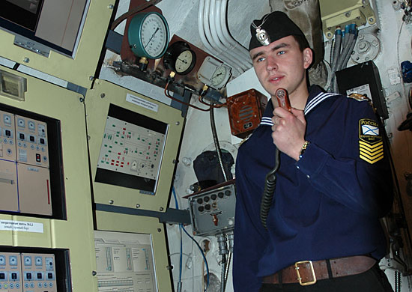 | Радиационная химическая и биологическая защита  ЕГЭ: математика, русский язык, химия  Строительство, ремонт и поисково-спасательное обеспечение надводных лодок  Эксплуатация судовых энергетических установок  Эксплуатация судового электрооборудования и средств автоматики  Применение и эксплуатация автоматизированных систем специального назначения  Радиоэлектронные системы и комплексы  ЕГЭ: математика, русский язык, физика
ВУНЦ Военно-Морского Флота «Военно-морская академия»
(филиал, г. Калининград)
236036, Калининградская область, г. Калининград, Советский пр-т, д. 82
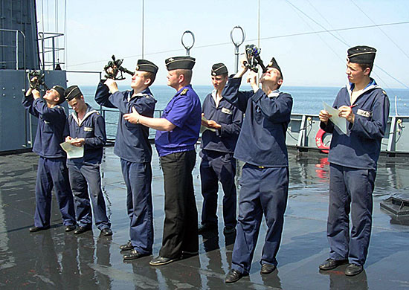 | Специальные радиотехнические системы  Информационные технологии системы специальной связи  Применение и эксплуатация технических систем надводных кораблей и подводных кораблей и подводных лодок  ЕГЭ: математика, русский язык, физика

Черноморское высшее военно-морское ордена Красной Звезды училище имени П.С. Нахимова (г. Севастополь)

299028, г. Севастополь, ул. Дыбенко, д. 1а
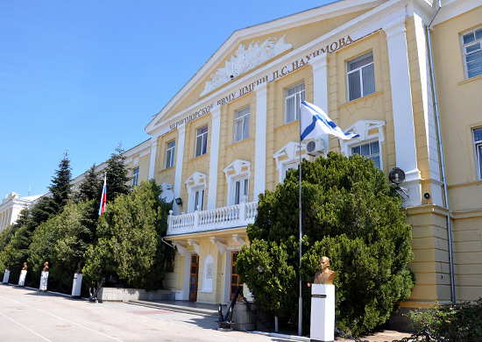 | Робототехника военного и специального назначения  Строительство, ремонт и поиско-спасательное обеспечение надводных кораблей и подводных лодок  Применение и эксплуатация технических систем надводных кораблей и подводных лодок  ЕГЭ: математика, русский язык, физика

Военная академия РВСН (г. Балашиха, Московская область)

Московская область, г. Балашиха, ул. Карбышева, д. 8,.8
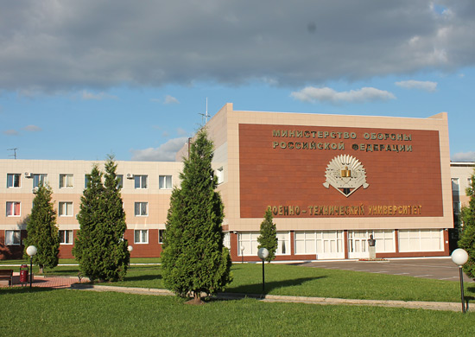 | Тепло- и электрообеспечение специальных технических систем и объектов  Электроника и автоматика физических установок  Навигационно-баллистическое обеспечение применения космической техники  Робототехника военного и специального назначения  Применение и эксплуатация автоматизированных систем специального назначения  Испытание летательных аппаратов  Системы управления летательными аппаратами  ЕГЭ: математика, русский язык, математика, физика или информатика (выбор)  Военно-политическая работа  ЕГЭ: русский язык, история, обществознание

Рязанское высшее воздушно-десантное командное училище

имени генерала армии В.Ф. Маргелова
390031, Рязанская область, г. Рязань, пл. Генерала Армии В.Ф. Маргелова, д.1
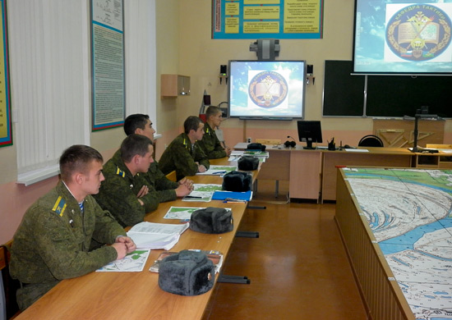 | Управление персоналом  ЕГЭ: русский язык, математика, общество  Инфокоммуникационные технологии и системы специальной связи  ЕГЭ: математика, русский язык, физика  Перевод и переводоведение  ЕГЭ: русский язык, история, иностранный язык  Военно-политическая работа  ЕГЭ: русский, история, обществознание

Военная академия войсковой противовоздушной обороны ВС РФ

им. Маршала Советского Союза А.М. Василевского
214027, Смоленск, ул. Котовского, д. 2
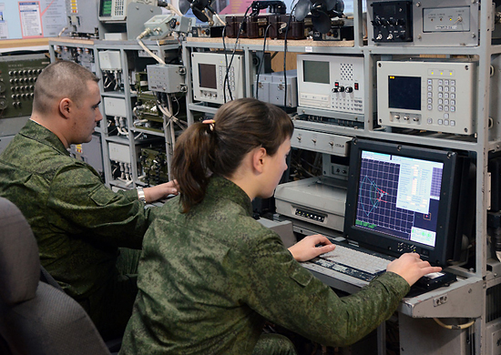 | Специальные радиотехнические системы  Применение и эксплуатация автоматизированных систем специального назначения»  ЕГЭ: математика, русский язык, информатика или физика (выбор)

Тюменское высшее военно-инженерное командное училище

(военный институт)

625028, г. Тюмень, ул. Льва Толстова, д. 1
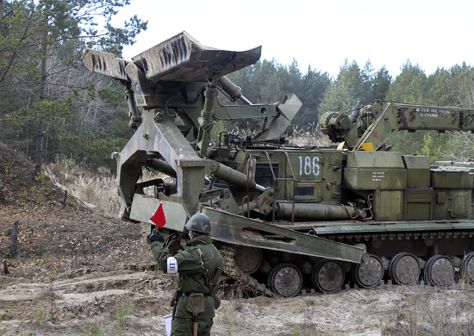 | Строительство и эксплуатация зданий и сооружений военного и специального назначения  Специальные радиотехнические системы  Тепло- и электрообеспечение специальных технических систем и объектов  Транспортные средства специального назначения  ЕГЭ: математика, русский язык, физика

Военная академия радиационной, химической и биологической защиты им. Маршала Советского Союза С.К. Тимошенко

156015, Костромская обл., г. Кострома, ул. Горького, д. 16
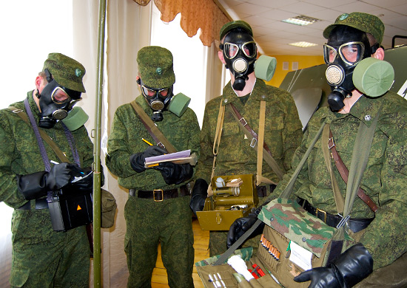 | Радиационная, химическая и биологическая защита  ЕГЭ: математика, химия, физика, русский язык  Технологии веществ и материалов в вооружении и военной технике  ЕГЭ: русский язык, математика, химия

Военная академия связи (г. С.-Петербург) им. Маршала Советского Союза С.М. Буденного

194064, г. Санкт-Петербург, К-64, Тихорецкий пр-т, д. 3
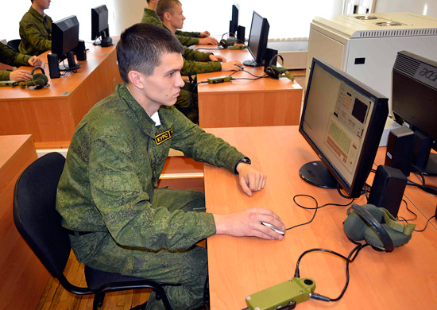 | Инфокоммуникационные технологии и системы специальной связи  Применение и эксплуатация автоматизированных систем специального назначения  ЕГЭ: математика, русский язык, физика или информатика

Краснодарское высшее военное училище

350035, г. Краснодар, ул. Красина, д.4
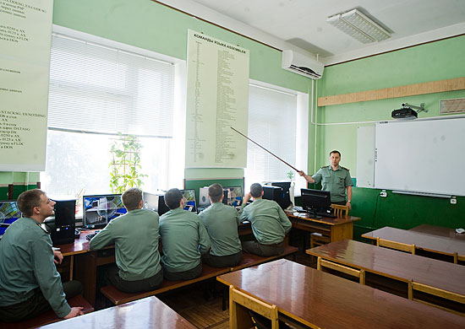 | Защита информации на объектах информации военного назначения  ЕГЭ: математика, русский язык, физика или информатика (выбор)  Управление персоналом  ЕГЭ: математика, русский язык, история, информатика

Михайловская военная артиллерийская академия (г. Санкт-Петербург)

195009, г. Санкт-Петербург, ул. Комсомола, д. 22
Применение и эксплуатация автоматизированных систем специального назначения
Специальные радиотехнические системы
Специальные электромеханические системы
ЕГЭ: математика, русский язык, физика

Военная академия материально-технического обеспечения

им. генерала армии А.В. Хрулева

199034, г. Санкт-Петербург, наб. Макарова, д. 8

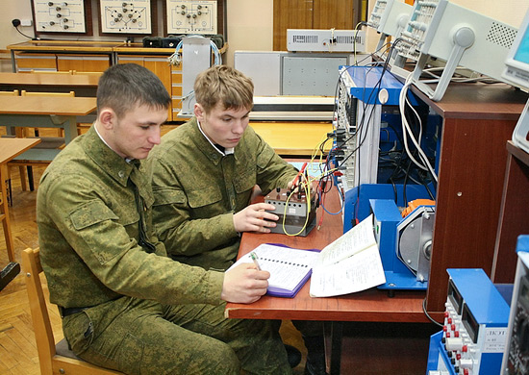 | Тыловое обеспечение  ЕГЭ: математика, русский язык, география или информатика (выбор)  Строительство, эксплуатация, восстановление и техническое прикрытие автомобильных дорог, мостов и тоннелей  ЕГЭ: математика, русский язык, физика или информатика (выбор)

Военная академия МТО (г. Санкт-Петербург) военный институт (Железнодорожных войск и военных сообщений)

198511, г. Санкт-Петербург, г. Петродворец, ул. Суворовская, д. 1

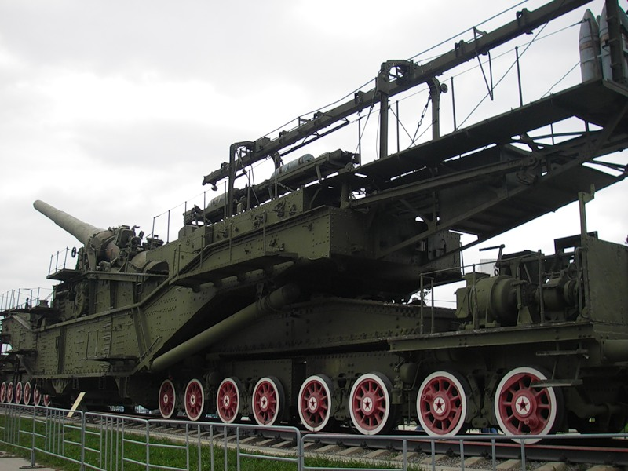 | Системы обеспечения движения поездов  Эксплуатация железных дорог  Наземные транспортно-технологические средства  Строительство железных дорог, мостов и транспортных тоннелей  ЕГЭ: математика, русский язык, физика или информатика (выбор)

Военная академия МТО (г. Санкт-Петербург) военный институт (инженерно-технический)

191123, г. Санкт-Петербург, ул. Захарьевская, д. 22

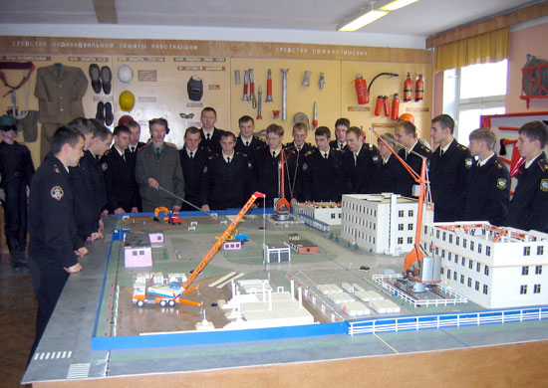 | Строительство и эксплуатация зданий и сооружений военного и специального назначения  Тепло и электрообеспечение специальных технических систем и объектов  Наземные транспортно-технологические средства  Пожарная безопасность  ЕГЭ: математика, русский язык, физика или информатика  Тыловое обеспечение  ЕГЭ: математика, русский язык, география или обществознание (выбор)

Военная академия МТО (филиал г. Вольск, Саратовская область)

412003, Саратовкая область, г. Вольск, ул. Максима Горького, д. 3

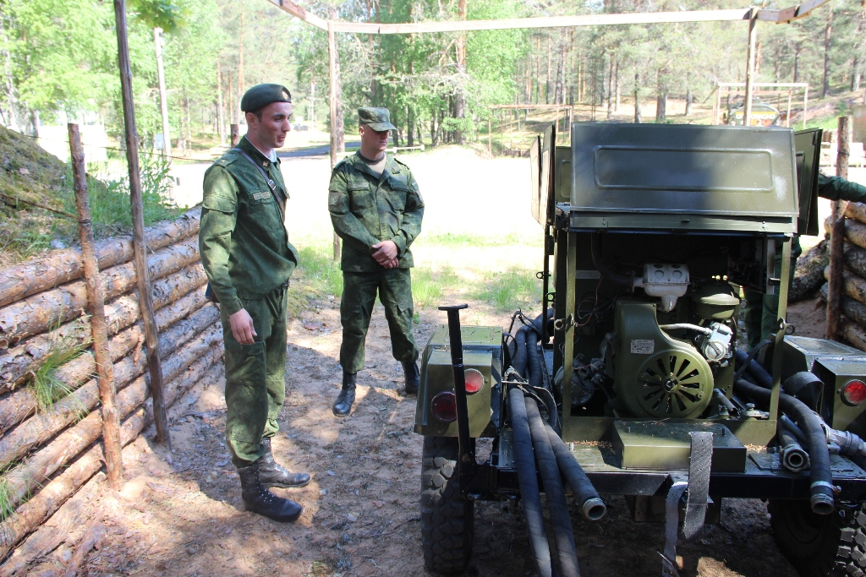 | Тыловое обеспечение  ЕГЭ: математика, русский язык, география или обществознание (выбор)

Военно-космическая академия им. А.Ф.Можайского
197082, г. Санкт-Петербург, ул. Ждановская, д. 13
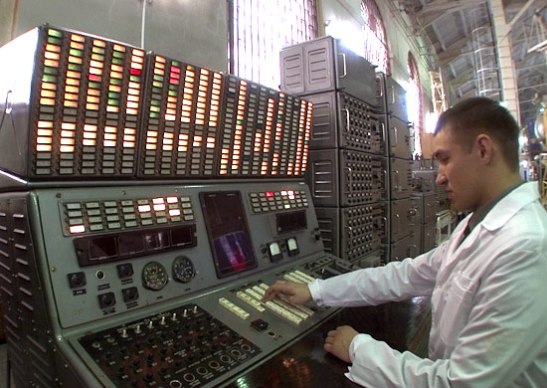 | Специальные радиотехнические системы  Применение и эксплуатация автоматизированных систем информации и управления  ЕГЭ: математика, русский язык, информатика или физика (выбор)

Ярославское высшее военное училище противовоздушной обороны
150001, г. Ярославль, Московский проспект, 28

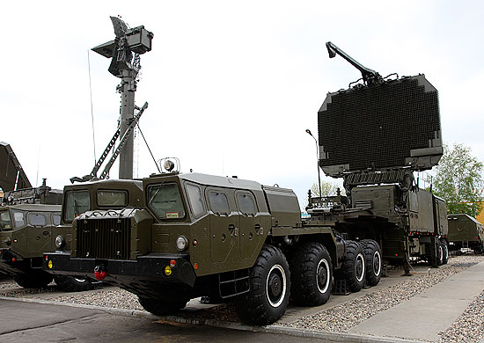 | Специальные радиотехнические системы  Применение и эксплуатация автоматизированных систем информации и управления  ЕГЭ: математика, русский язык, физика или информатика (выбор)

Военная академия воздушно-космической обороны (г. Тверь) им. Маршала Советского Союза Г.К. Жукова
170022, г. Тверь, ул. Жигарева, д. 50

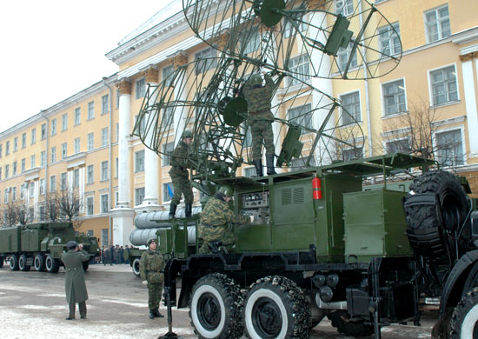 | Применение и эксплуатация автоматизированных систем специального назначения  ЕГЭ: математика, русский язык, физика (выбор), информатика (выбор), иностранный язык (выбор)
Донецкое высшее общевойсковое командное училище
283005, Донецкая народная республика, г.о. Донецкий, г. Донецк, ул. Куприна, д. 1
Управление персоналом
ЕГЭ: математика, русский язык, обществознание
Специальные радиотехнические системы
Специальные электромеханические системы
ЕГЭ: математика, русский язык, физика
Военно-политическая работа
ЕГЭ: история, обществознание

Военная академия МТО (филиал г. Пенза)

4400005, Пензенская область, г. Пенза-5
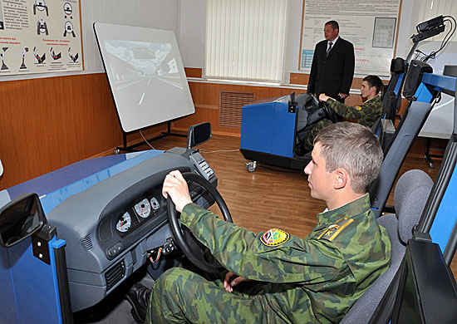 | Эксплуатация стрелкового оружия, средств индивидуальной бронезащиты и оптико-электронных приборов  Эксплуатация боеприпасов, взрывателей, осветительных и сигнальных средств  Эксплуатация радиотехнических средств артиллерии  Техническое обеспечение средств АСУ  ЕГЭ: математика, русский язык, физика или информатика (выбор)

Военная академия МТО (филиал г. Омск)

644098, Омская область, г. Омск-98

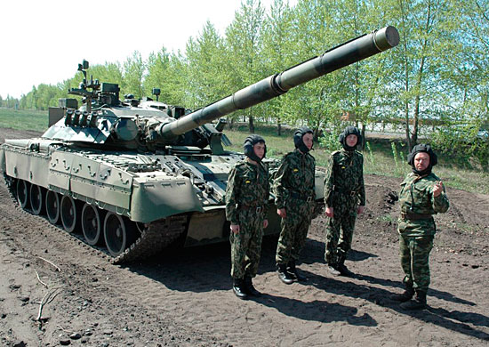 | Танкотехническое обеспечение войск специализация:  Танкотехническое обеспечение ВДВ  Автотехническое обеспечение войск специализация:  Автотехническое обеспечение ВДВ  Применение автомобильных подразделений и частей  ЕГЭ: математика, русский язык, физика или информатика (выбор)

Череповецкое высшее военное инженерное училище радиоэлектроники

162622, Вологодская область, г. Череповец, Советский просп., д. 126

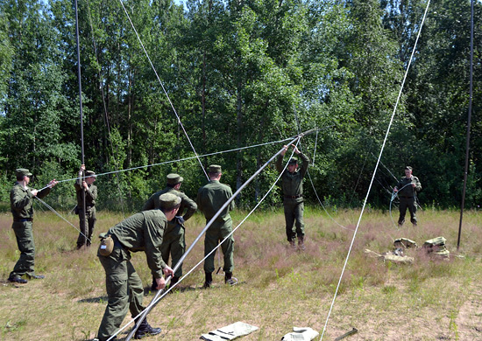 | Специальные радиотехнические системы  Специальные организационно-технические системы  Применение и эксплуатация автоматизированных систем специального назначения  Информационная безопасность автоматизированных систем  ЕГЭ: математика, русский язык, физика или информатика  Информационные технологии и системы специальной связи  Управление персоналом  ЕГЭ: математика, русский язык, информатика, обществознание

Военно-медицинская академия имени С.М. Кирова

194044, г. Санкт-Петербург, ул. Академика Лебедева, д. 6

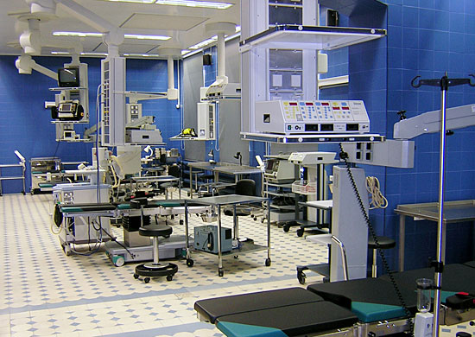 | Лечебное дело  Медико-профилактическое дело  Стоматология  Фармация  ЕГЭ: русский язык, химия, биология
Военный институт физической культуры
194044, г. Санкт-Петербург, Большой Сампсониевский пр-т, д.63
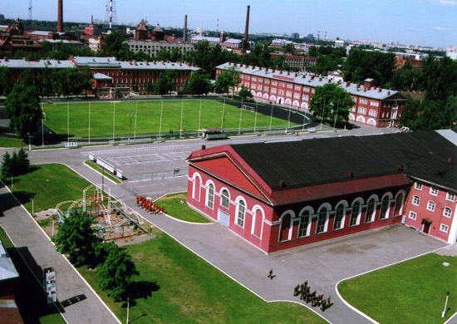 | Специалист по служебно-прикладной  физической подготовке  ЕГЭ: русский язык, биология

